

TMMOB
ŞEHİR PLANCILARI ODASI
BURSA ŞUBESİ

DEPREM VE BURSA
RAPORU

AĞUSTOS 2008
DEPREM NEDİR?

Deprem, yer içinde fay olarak adlandırılan kırıklar üzerinde biriken biçim değiştirme enerjisinin aniden boşalması sonucunda oluşan yer değiştirme hareketinin neden olduğu karmaşık elastik dalga hareketleridir.

DEPREM VE KENT PLANLAMA

17 Ağustos 1999 yaşanan deprem felaketinin üzerinden 9 yıl geçti. 17 ağustos depreminden uzaklaştıkça Büyük Marmara Depremine daha çok yaklaşmaktayız. Deprem günümüzdeki bilgi birikimi ve teknolojik gelişmelerle, olacağı belirlenen, ancak ne zaman yaşanamayacağı bilinemeyen doğa olayıdır. Ancak kendi başına afet değildir. Kent planlaması ise; bir bölgenin iktisadi, toplumsal ve fiziksel yönden geleceğinin kurgulanmasına bağlı olarak o bölgede yer alan yerleşmelerin biçimlendirilmesine yönelik kestirim, öngörü ve tasarımları içeren çalışmalar bütünüdür. Bu çalışmalardaki yanlışlıklar veya eksiklikler olası depremleri kentlerimizde afete dönüştüren en önemli etmenlerdir.

Her planlama eyleminde; bağımsız değişkenler / etkilenebilen ya da yönlendirilebilen bağımlı değişkenler / yeniden yaratılan istence bağlı değişkenler planın temel girdilerini oluştururlar. Bu değişkenler, planlanan yerleşmenin, belirli bir zaman dilimindeki gelişiminin nasıl olacağı/olması gerektiği yolunda üretilen kararlar bütününü doğrudan etkilerler. Aynı zaman diliminde, bu değişkenler nitelik değiştirebilirler. Bu nedenle planlama sürekli bir eylemdir.

Deprem niteliği gereği, kent planlama çalışmalarındaki bağımsız değişkenler içinde yer alan girdilerdendir. Zaten Bayındırlık ve İskan Bakanlığı tarafından hazırlanan Plan Yapımına Ait Esaslara Dair Yönetmeliğin 14. maddesinde “planların hazırlanması sürecinde planlanacak alanın ve yakın çevresinin jeolojik durumu, taşkın alanları, yer altı kaynakları, toprak yapısı gibi” analiz çalışmalarının yapılması öngörülmektedir.

Her yerleşmenin konumlandığı alanın yapısı gereği, hangi büyüklükte deprem riskiyle karşı karşıya olduğu belirlenebilmektedir. Yerleşmeler için depremin en büyük etkisi sarsıntı sırasında açığa çıkan enerjinin büyüklüğüdür. Bu etkiye karşı alınacak önlemler, depremin doğa olayı olmasının ötesine geçerek afete yol açıp açmayacağını belirleyecektir.

BURSA’NIN DEPREMSELLİĞİ

Türkiye’de deprem çok olağan dışı bir aktivite değildir. Çünkü ülkemizde depremler 2 tane aktif durumda bulunan tektonik parçaların hareket etmesi sonucunda oluşmaktadır. Bu parçalardan biri Türkiye’nin Güney kesimlerinde Arap ve Afrika plakalarının Anadolu plakalarını sıkıştırmasıyla oluşmaktadır. Diğer parça ise Türkiye’nin kuzeyinde yer alan ve batıdan başlayıp İstanbul - Erzurum hattını da içerisine alarak İran’ın Kuzeybatısına kadar uzanan Anadolu fay hattıdır. Bu fay hattı iki tane birbirlerine yatay olarak hareket eden plakadan oluşmaktadır. Rusya’daki doğuya doğru hareket eden plaka ve bunun tam tersi istikamete hareket eden Kuzey Anadolu fay hattı bu plakayı oluşturmaktadır. Bu iki plakanın birbirlerine yatay olarak hareket etmeleri neticesinde bu alanlarda her geçen sene daha da büyüyen bir stres birikimi olmaktadır. Oluşan bu stresler mevcut kaya kütlelerinin dayanma noktasından daha büyük bir güce erişmesi sonucu sıklıkla oluşabilen deprem çeşidi olan “tektonik depremler” meydana gelmektedir. Diğer deprem çeşidi de çökelme biçiminde oluşan ve volkanik patlamaları da beraberinde getirebilen “Çökme depremler” dir.

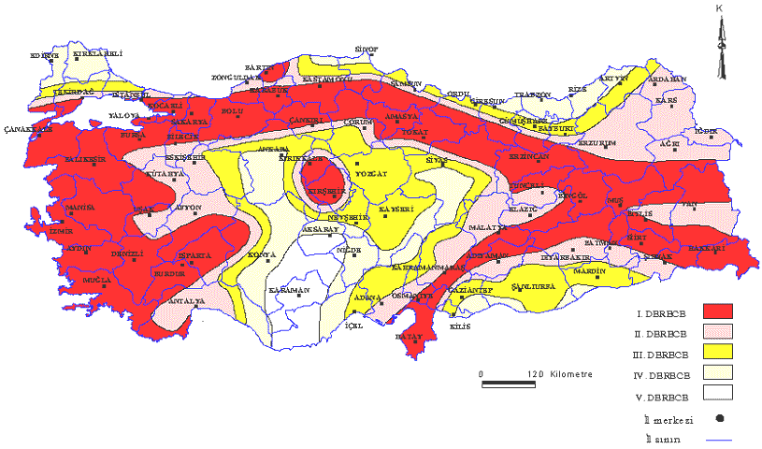
Türkiye Deprem Bölgeleri Haritası

Kuzey Anadolu fay hattında oluşan depremler yüzeye çok yakın (5 - 30 km aşağıda) oluştuğundan oldukça tehlikeli bir karaktere sahiptirler. 17 Ağustosta oluşan deprem bu fay hattının karakteristik özelliklerini taşımaktadır. Merkez üssü, yüzeyin sadece 10 - 15 km altındadır.

Depremlerin ana karakterlerinden biri de, ki Marmara depreminde yaşandığı gibi Richter ölçeğine göre 4 - 6 şiddetlerine ulaşabilen artçı şokları da beraberinde getirebilmesidir. Depremin herhangi bir bölgede meydana getirdiği elastiki stres, diğer bölgelerde yeni streslerin oluşmasına ve artçı şokların artmasına sebebiyet verebilir. Bu hareketlilik yer kabuğunun normal dengesine ulaşmasına kadar aylarca devam edebilir.

Dünyada her sene bir milyondan fazla deprem yaşanmakta, fakat bunların yaklaşık 10 - 20 tanesi insanlarca hissedilebilmektedir. Dünyada depremlerin %80’inden fazlası Pasifik kuşağında oluşmaktadır. Türkiye de dünyadaki büyük deprem kuşaklarından birisi olan Asya kuşağında yer almaktadır.

Türkiye’nin toplam alanı 780.000 m² ve bu alanın %92’si aktif deprem kuşağında yer almaktadır. Bu da Türkiye’de yaşayan 65 milyon insanın %95’inin depreme maruz kalması ve sınai tesislerinin %98’inin deprem kuşağında kurulmuş olması anlamına gelmektedir.

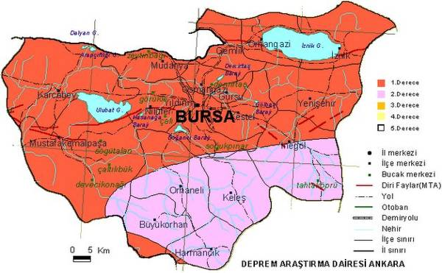
Bursa Deprem Haritası

Deprem Araştırma Merkezi tarafından hazırlanan Türkiye Deprem Haritası’na göre, Marmara çevresinde aktif fayların bulunması nedeniyle, Bursa 1. Derece deprem kuşağı içinde yer almaktadır. Bursa ilinde en büyük doğal felaket tehlikesi depremdir. Bursa ovası genel olarak Kuzey Anadolu Fayı’nın etkisi altındadır. Batıya doğru sıkışma sonucu kuzey-güney doğrultulu normal faylarla kuzey güney yönünde açılmaya başlamıştır. Diğer bir ifade ile doğu-batı yönlü sıkışma, kuzey-güney yönlü gerilme ile karşılanmaya başlanmıştır. Bursa ilinde yerel küçük fayların yanında, Kuzey Anadolu Fayı ile ilişkili gelişen büyük ölçekli faylar, genç birimlerin depolanmasını denetlemiştir. Bursa ovası Neojen birimleri ve alüvyon birimlerinin altında yer alan kayaçlarda fay oluşumları beklenmelidir. Depreme kaynak olabilecek en önemli fay Bursa Fayı’dır. Bursa Fayı; doğuda Derekızık–Burhaniye köyleri ile batıda Uluabat gölü arasında uzanan, D-B gidişli, yaklaşık 45 km. uzunluğunda, sağ yanal ve doğrultu atımlı bir faydır. Bursa Fayı, Uluabat ve Mustafakemalpaşa Alt Fay Zonları ile birlikte, Kuzey Anadolu Fay Sisteminin Marmara bölgesindeki en güney segmentlerini oluşturur. Bursa Fayı, Uludağ Yükseliminin (2245 m.) kuzey eteğinden geçer, yer yer Triyas-Permiyen yaşlı metamorfitleri, Jura yaşlı karbonatları ve Miyosen yaşlı akarsu-göl tortullarını keser ve bunları Kuvaterner yaşlı alüvyonlarla tektonik dokanağa getirir. Genelde fayın kuzey bloğu, güney bloğuna oranla 2 km. kadar düşmüş olup, bu durum, Bursa fayının, önemli miktarda normal bileşeni olduğunu gösterir. Fay sarplığını kuzeye doğru akarak kat eden ve yataklarını derine kazmış olan dereler (Nilüfer çayı gibi), bu derelerin ağzında birikmiş ve gelişimini sürdüren, faya koşut dizilimli kalın (150-200 m.) alüvyon yelpazeleri, sıcaksu kaynakları, traverten oluşumları ve ötelenmiş dereler Bursa fayının varlığını ve jeolojik olarak aktif olduğunu belirler.

Peki Kuzey Anadolu Fay Hattı üzerinde yer alan ve bilim adamlarına göre deprem riski İstanbul’dan fazla olan Bursamızın planları depreme ne kadar hazır? Kentin Üst Ölçekli Planları konumunda olan ve genel stratejiyi belirleyen 1/100.000 ölçekli Metropoliten Alan Planı ve 1/25.000 ölçekli Nazım İmar Planları deprem yönünden incelendiğinde aşağıdaki sonuçlara ulaşılmaktadır.

1/100.000 ÖLÇEKLİ METROPOLİTEN ALAN PLANI

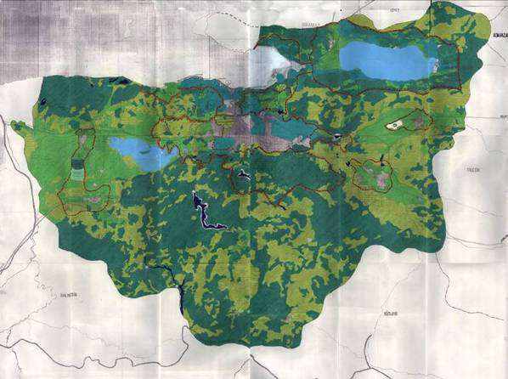
1/100.000 ölçekli Metropoliten Alan Planı

Bayındırlık ve İskan Bakanlığı tarafından Bursa İlinin bütününe yönelik 19 Ocak 1998 tarihinde 1/100.000 ölçekli Bursa 2020 yılı Çevre Düzeni Planı onaylanmıştır. 3194 sayılı İmar Kanunu ve diğer ilgili mevzuat gereği bu plan ilimizin üst ölçekli planıdır. Başka bir deyişle plan Anayasasıdır.

1998 yılında onaylanan 1/100.000 ölçekli 2020 yılı Çevre Düzeni Planının hazırlıklarına 1994 yılında başlanmış ve genel olarak 1990 yılı verileri baz alınmıştır. Bu hazırlık döneminde teknolojik olanakların yetersiz olması sebebiyle plan afet ve özelliklede deprem yönünden yetersiz olarak onaylanmıştır. Ayrıca planın 17 ağustos depreminden önce onaylanması, depremden sonra literatüre eklenen yasa ve yönetmeliklerin planda yer almamasına sebep olmuştur.

İlgili planda 13 ekim 2003 tarihinde Bayındırlık ve İskan Bakanlığı tarafından değişikliklere gidilmiş ve 1/100.000 ölçekli Metropoliten Alan Planı olarak onaylanmıştır. Ancak planda afet ve deprem konusunda herhangi bir düzenleme yapılmamıştır.

5302 sayılı İl Özel İdaresi Yasasının 6. maddesinde, İl Özel İdarelerine verilen İl Çevre Düzeni Planı yapma yetkisine istinaden, İl Genel Meclisi tarafından 07.03.2006 gün ve 116 sayılı karar ile 1/100.000 ölçekli planda genel bir düzenlemeye gidilmiş, ancak afet ve deprem konusunda maalesef herhangi bir düzenleme yapılmamıştır.

Başka bir deyişle 1. derece deprem bölgesinde yer alan ve aktif fay hatlarını barındıran ilimizin Anayasası olarak kabul edilen 1/100.000 ölçekli planda deprem gerçeği yer almamaktadır.

1/25.000 ÖLÇEKLİ NAZIM İMAR PLANLARI

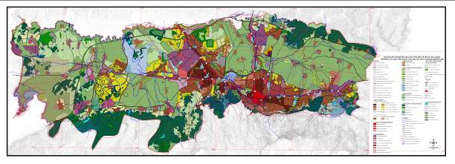
1/25.000 ölçekli Merkez – Batı Planlama Bölgeleri Nazım İmar Planı

1/25.000 ölçekli Nazım İmar Planları; “ ülke, bölge ve çevre düzeni planı kararlarına uygun olarak konut, sanayi, tarım, turizm, ulaşım gibi yerleşme ve arazi kullanılması kararlarını belirleyen” planlardır. 5216 sayılı Büyükşehir Belediyesi Kanununun 2004 tarihinde yürürlüğe girmesinin ardından Bursa Büyükşehir Belediyesi tarafından kanunun 7/b maddesine istinaden 1/100.000 ölçekli Metropoliten Alan Planında tariflenen yedi planlama bölgesine ilişkin 1/25.000 ölçekli Nazım İmar Planları hazırlanmış, hazırlanan planlardan Nilüfer İlçesinin bir kısmı, Akçalar, Gölyazı, Hasanağa, Kayapa, Görükle Beldelerini kapsayan 1/25.000 ölçekli Batı Planlama Bölgesi Nazım İmar Planı ve Nilüfer, Osmangazi, Yıldırım, Gürsu, Kestel İlçeleri ile Görükle, Çalı, Demirtaş, Emek Beldelerini kapsayan 1/25.000 ölçekli Merkez Planlama Bölgesi Nazım İmar Planı 16 mart 2006 tarihinde Bursa Büyükşehir Belediye Meclisince onaylanarak yürürlüğe girmiştir.
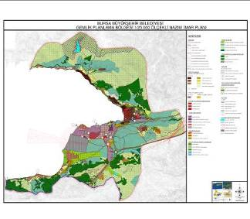
1/25.000 Gemlik Planlama Bölgesi Nazım İmar Planı

Kurşunlu, Gemlik, Umurbey, Küçükkumla Belediyeleri ile, Gençali, Engürücük, Kurtul, Büyükkumla, Karacaali, Narıl ve Yeniköy köylerinin tapulama sınırlarını kapsayan 1/25.000 ölçekli Gemlik Planlama Bölgesi Nazım İmar Planı,

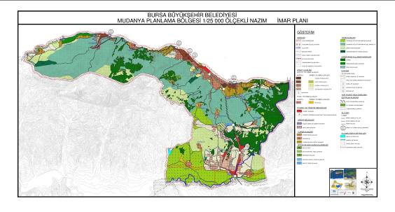
1/25.000 ölçekli Mudanya Planlama Bölgesi Nazım İmar Planı
Mudanya, Güzelyalı, Zeytin bağı Belediyeleri ile Altıntaş, Göynüklü, Çağrışan, Nilüfer, Bademli, Hasköy, Mürsel, Aydınpınar, Yörükali, Işıklı, Kumyaka köylerinin tapulama sınırlarını kapsayan 1/25.000 ölçekli Mudanya Planlama Bölgesi Nazım İmar Planı,
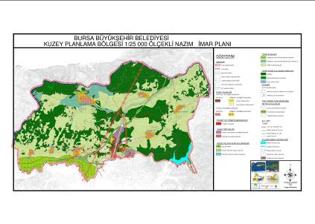
1/25.000 ölçekli Kuzey Planlama Bölgesi Nazım İmar Planı
Ovaakça Belediyesi, Aksungur, Ahmetbey, Çağlayan, Karabalçık, Selçukgazi, Dürdane, Gündoğdu köylerinin tapulama sınırlarını kapsayan 1/25.000 ölçekli Kuzey Planlama Bölgesi Nazım İmar Planı,

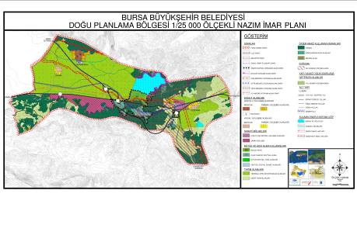
1/25.000 ölçekli Doğu Planlama Bölgesi Nazım İmar Planı
Batıda Gürsu-Kestel'in Ankara yolu güneyindeki kesimi, güneyde orman sınırları,kuzeyde Barakfaki belediyesi belediye sınırı, doğuda Turanköy ve Yenisehir-Ankara yolu ayrımı ile sınırlandırılmış alanı kapsayan 1/25.000 ölçekli Doğu Planlama Bölgesi Nazım İmar Planı ise 16 Aralık 2006 tarihinde Bursa Büyükşehir Belediye Meclisince onaylanarak yürürlüğe girmiştir.

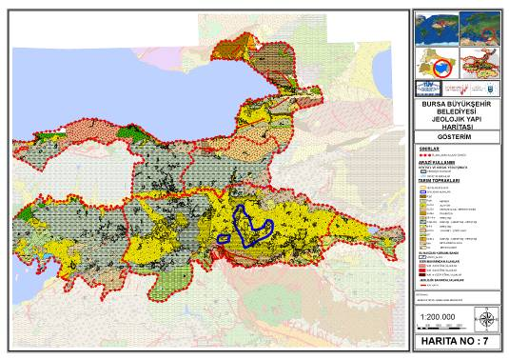
Jeolojik Yapı Haritası

İlgili planlara altlık oluşturan analiz çalışmalarında Afet İşleri Genel Müdürlüğünce 7269 sayılı yasanın 2. maddesine istinaden 17.01.2001 tarihinde onaylanan “Jeolojik, Jeofizik, jeoteknik Raporu’na” göre, fay hatları, heyelan alanları, zemin yapısı, taşkın alanlarını belirleyen Jeolojik Yapı Haritası oluşturulmuştur. Ancak analiz çalışmalarında hazırlanan Jeolojik Yapı Haritasındaki bilgiler, onaylanan 1/25.000 ölçekli Nazım İmar Planlarında verilen arazi kullanım kararları ve yapılanma koşullarına yansıtılmamıştır.

Onaylanan 1/25.000 ölçekli Nazım İmar Planlarını ( Afet İşleri Genel Müdürlüğünce 7269 sayılı yasanın 2. maddesine istinaden 17.01.2001 tarihinde onaylanan “Jeolojik, Jeofizik, jeoteknik Raporunun” Nilüfer, Osmangazi, Yıldırım ilçelerini kapsaması sebebiyle, 1.- 2. - 3. – 4. – 5. – 6. incelemeler bu bölgeler üzerinden yürütülmüştür. ) afet ve deprem gerçeği çerçevesinde incelediğimizde;

1- ZEMİN DEĞERLEME GRUPLARINA GÖRE ALINAN KARARLAR PLANA YANSITILMAMIŞTIR.

Bursa Büyük Şehir Belediyesi sınırları içinde yer alan; Nilüfer, Osmangazi, Yıldırım ilçelerini kapsayan Jeolojik-Jeofizik-Jeoteknik etüt çalışmalarını sonucu elde edilen raporda yer alan zeminlerin jeolojik yapısı ile bu yapıyı oluşturan birimlerin, fiziksel, mekanik, dinamik ve mukavemet özelliklerinden faydalanarak oluşturulmuştur.

Raporda; hazırlanan Zemin Değerlendirme Paftasının üzerinde yer alan ve hepside farklı farklı özellikleri yansıtan renk ve simgelerin yorumlanmasını içeren kısımlara yer verilmiştir. Raporda özelliklerine göre 4 farklı bölge tipi belirlenmiştir.

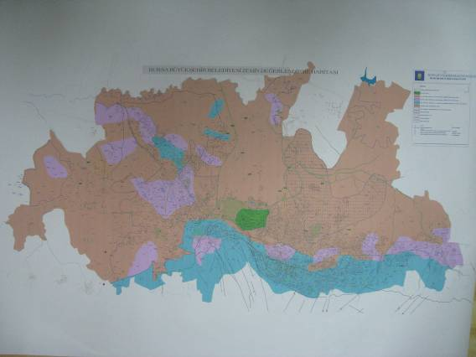
Bursa Büyükşehir Belediyesi Zemin Değerleme Haritası

QAL-1 : Zemin Değerlendirme Paftasında mavi renk olarak lekelenmiş ve Büyük Şehir sınırlarının çok az bir kısmına karşılık gelmektedir.

Bu alanla ilgili olarak; bu alanda yapılan; temel sondajları, laboratuar verileri, sismik kırılma ve rezistivite çalışmaları verileri neticelerine göre şu sonuçlara varılmıştır:

- Jeolojik olarak, killi, bloklu, çakıllı kum birimlerinden oluşmaktadır.

- Genel olarak Büyükşehir sınırları içinde kalan alüvyon zeminlerin taşıma gücü ve yapılaşma yönünden en iyisini temsil etmektedir.

- Bu alanlardaki zeminlerin taşıma potansiyeli yüksek olup sıvılaşma özellikleri bulunmamaktadır.

- Bu alanlarda alışıla gelmiş temel sistemlerine göre, yapılaşma yönünden herhangi bir sınırlama yoktur. Ancak zemin büyütmesi olabilme riskine karşılık 8,10 kat arası yapılaşma uygun olacaktır.

- Bölge, 1. Derece deprem kuşağında bulunduğundan parsel ölçeğinde etüt yapılması gereklidir.

- Afet bölgelerinde yapılacak yapılar hakkındaki yönetmeliklere uyulması gerekmektedir.

QAL – 2 : Zemin Değerlendirme Paftasında pembe renk olarak lekelenmiş ve Büyükşehir sınırlarının az bir kısmına karşılık gelmektedir.

Bu alanla ilgili olarak; bu alanda yapılan; temel sondajları, laboratuar verileri, sismik kırılma ve rezistivite çalışmaları verileri neticelerine göre şu sonuçlara varılmıştır:

- Jeolojik olarak, çoğunlukla çakıllı, kumlu, siltli, killi birimlerden oluşmaktadır. Yer yer çok heterojen olarak bloklara da rastlanmaktadır.

- Bu alanlardaki zeminlerin taşıma potansiyeli yüksek olup sıvılaşma özellikleri bulunmamaktadır.

- Bu sahalar içinde malzeme ocağı olarak işletilmiş alanlar olup daha sonraları bazı işletilmiş bu alanlar kontrolsüz olarak doldurulmuş bazıları ise halen doldurulmamış sahaları oluşturmaktadır. Bu alanlarda kat yüksekliğine bakılmaksızın; özel temel sistemleri veya zemin iyileştirilmeleri yapılmadan yapılaşmaya gidilmemesi gerekir. Bu çözüm pahalı metotlar gerektirdiğinden bu tür alanların yeşil saha olarak planlanması uygun olacaktır.

• Bu bölgelerdeki alüvyon zeminler deprem dalgalarına kaya zeminlere oranla 3 kat daha fazla zemin büyütmesi göstermektedir. (Eyidoğan.H ,2000 Bursa Ve Çevresinin Depremselliği Ve Beklenen Yer Hareketleri. TMMOB Jeofizik Müh.Odası Güney Marmara Depremleri Ve Jeofizik Toplantısı, Bursa)

- Bu alanlarda yapılaşmayı sınırlayıcı kesin şartlar mevcut olmamakla birlikte; yapılaşma bodrum durumuna da bağlı olmak koşulu ile 7 kat ve üstü yapılarda oturma problemleri nedeniyle özel temel sistemlerine gerek duyulabilecektir.

- Bölge, 1. Derece deprem kuşağında bulunduğundan parsel ölçeğinde etüt yapılması gereklidir.

- Afet bölgelerinde yapılacak yapılar hakkındaki yönetmeliklere uyulması gerekmektedir.

QAL-3 : Zemin Değerlendirme Paftasında turuncu renk olarak lekelenmiş ve Büyük Şehir sınırlarının büyük bir çoğunluğuna karşılık gelmektedir.

Bu alan içinde kalan yerlerin büyük bir kısmı ‘ova koruma alanları’ içinde kalmaktadır.

Bütün bu alanlarla ilgili olarak; bu alanda yapılan; temel sondajları, laboratuar verileri, sismik kırılma ve rezistivite çalışmaları verileri neticelerine göre şu sonuçlara varılmıştır:

- Jeolojik olarak, bu alanlarda bulunan alüvyon çok heterojen olup, yatayda ve düşeyde farklı yayılımlar göstermektedir.

- Bu alanlarda , alüvyon genelde, ince malzeme yüzdesi daha fazla olan, kumlu, siltli, yüksek pilastisiteli killerden oluşmaktadır.
- Bu alanlar içinde kalan ve farklı özellikler arz eden zeminlerde bulunmaktadır.

-Kum-çakıl ocağı olarak işletilmiş alanlar.

Bu alanlar malzeme ocağı olarak işletilmiş olup daha sonraları bazı işletilmiş alanlar kontrolsüz olarak doldurulmuş bazıları ise halen doldurulmamış sahaları oluşturmaktadır. Bu alanlarda kat yüksekliğine bakılmaksızın özel temel sistemleri veya zemin iyileştirilmeleri yapılmadan yapılaşmaya gidilmemesi gerekir. Bu çözüm pahalı metotlar gerektirdiğinden bu tür alanların yeşil saha olarak planlanması uygun olacaktır.

- Sıvılaşma ve şişme özelliği gösteren alanlar.

Bu alanlarda sıvılaşma görülebileceğinden parsel bazındaki etütlerde bu durum detaylı irdelenmeli ve gerekli önlemler alındıktan sonra yapılar projelendirilmelidir. Bu bölgelerde 3 kat yüksekliğe kadar olan yapılarda temeller yüzeysel temel sistemleri ile teşkil edilebilecektir. Ancak 3 katın üstünde yapılaşmaya gerek duyulursa özel temel sistemleri ve zemin iyileştirmeleri yapılması gerekecektir.Ayrıca bu alanlarda şişmeye ve sıvılaşmaya karşı gerekli önlemler alınmalıdır.

- Kum-çakıl ocağı ve sıvılaşma potansiyeli dışında kalan alanlarda, zemin büyütmesi dikkate alınarak, bodrum durumuna da bağlı olmak koşulu ile 5kat ve üstü yapılarda oturma problemleri nedeniyle derin temel sistemleri veya zemin iyileştirme yöntemlerine gerek duyulacaktır.

- Bölge, 1. Derece deprem kuşağında bulunduğundan parsel ölçeğinde etüt yapılması gereklidir.

- Afet bölgelerinde yapılacak yapılar hakkındaki yönetmeliklere uyulması gerekmektedir.

QAL -4 : Zemin Değerlendirme Paftasında yeşil renk olarak lekelenmiş ve Büyük Şehir sınırlarının çok az bir kısmına karşılık gelmektedir.

Bu alanla ilgili olarak; bu alanda yapılan; temel sondajları, laboratuar verileri, sismik kırılma ve rezistivite çalışmaları verileri neticelerine göre şu sonuçlara varılmıştır:

- Jeolojik olarak, bölgede alüvyon çok heterojen bir özellik göstermektedir. Siltli, kumlu, az çakıllı, orta ve yüksek pilastisiteli killerden oluşmaktadır. Yer yer sıvılaşma potansiyeline sahip kumlu seviyelere rastlanmaktadır.

• Bu bölgelerdeki alüvyon zeminler deprem dalgalarına kaya zeminlere oranla 3 kat daha fazla zemin büyütmesi göstermektedir. (Eyidoğan.H ,2000 Bursa Ve Çevresinin Depremselliği Ve Beklenen Yer Hareketleri. TMMOB Jeofizik Müh.Odası Güney Marmara Depremleri Ve Jeofizik Toplantısı, Bursa)

- Bu alandaki zeminlerde çok katlı yapılaşma (2-3 kat üstü) yüksek maliyetli temel sistemlerine ve zemin iyileştirme yöntemlerinin uygulanmasını gerektireceğinden az katlı yapılaşmaya gidilmelidir.

- Bölge, 1. Derece deprem kuşağında bulunduğundan parsel ölçeğinde etüt yapılması gereklidir.

- Afet bölgelerinde yapılacak yapılar hakkındaki yönetmeliklere uyulması gerekmektedir.

Ancak Bursa Büyükşehir Belediyesi tarafından onaylanan 1/25.000 ölçekli Nazım İmar Planları ve plan notlarında, Zemin Değerlendirme Raporunda belirlenen yapılaşmaya ilişkin sonuçlara ve önerilere uyulmamış, rapor ile çelişen kullanım ve yoğunluk kararları getirilmiştir.

2- FAY HATLARI PLANLARA İŞLENMEMİŞTİR.

Yerkabuğunu oluşturan kayaçlar çeşitli sebeplerle bir yüzey boyunca kırılırlar ve oluşan iki parça göreceli olarak yer değiştirirler. Bu kırıklara fay hattı denilmektedir. Kentimizde yer alan fay hatlarının bazılarının maalesef zeminde tespiti hala yapılmamış, güzergahları bilinen fay hatları ise onaylanan 1/25.000 ölçekli Nazım İmar Planlarda gösterilmemiş, güzergahları konut, sanayi, ticaret vb. kentsel kullanıma açılmıştır. Örneğin; 1855 yılında gerçekleşen ve kentimizde büyük yıkımlara sebep olan Bursa Fayı’nın izine 1/25.000 ölçekli Nazım İmar Planlarda rastlanılmamaktadır. Bu fay hattı dışında kentimizi etkileyecek başlıca fay hatları; Marmara Denizindeki ana fay, Geyve- İznik – Gemlik Fayı, Yenişehir – Bursa – Manyas fayı ile irili – ufaklı diğer faylardır. Ancak bu fayların izlerine de 1/25.000 ölçekli Nazım İmar Planlarında rastlanmamaktadır. Oysa bu fay hatlarına denk gelen bölgelerin planlarda yapı yasaklı alanlar olarak belirtilmesi ve koruma kuşaklarının belirlenmesi gereklidir.

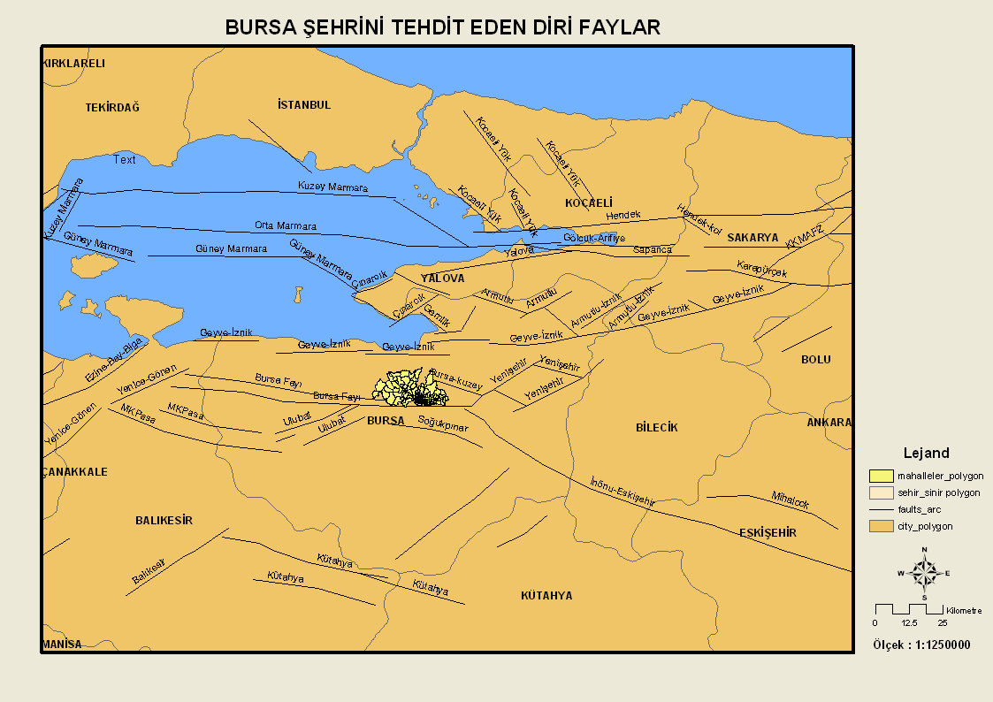

3- SIVILAŞMA VE ŞİŞME POTANSİYELİ OLAN ALANLAR KENTSEL KULLANIMA AÇILMIŞTIR.

Sıvılaşma; özellikle kum ve siltli, gevşek ve jeolojik olarak genç çökellerin bulunduğu ve yer altı suyunun sığ olduğu zeminlerde gelişen, güncel kumlar ve şiltler (genellikle az tutturulmuş veya tutturulmamış, gevşek ve 10000 yıldan daha genç delta, nehir, taşkın ovası, taraça ve kıyı çökelleri), insan yapımı sonradan ıslah edilmiş göl, akarsu ve deniz kenarları, gevşek maden atıkları ve yeraltı suyunun sığ olduğu (20 m’ye kadar) zeminlerde yaygın olarak gözlenmektedir.
Sıvılaşma zemini oluşturan tanelerin şekline, boyutlarına ve zemin türüne bağlı olarak değişmektedir. Eğer zemin yuvarlak tanelerden oluşuyorsa sıvılaşma potansiyeli daha yüksektir. İyi derecelenmiş zeminlerde iri tanelerin arasındaki boşluklar ince tanelerle dolgulandığı için sıvılaşma potansiyeli daha azdır. Bütün bunların yanı sıra sıvılaşmaya en uygun zeminler; yuvarlak, iri şilt ve ince kum boyutundaki tanelerden oluşan zeminlerdir. Killi ve kohezyonlu zeminler sıvılaşmaya çok duyarlı olmasalar da deprem sırasında önemli düzeyde dayanımlarını yitirmektedirler.
Elverişli koşullarda sıvılaşma sonucu zemin yarı-sıvı gibi davranmaya başlar ve zemin üzerinde bulunan nesneler zeminin içine gömülür, binalar belirgin şekilde bir tarafa doğru yatar ve hatta devrilir. Hatta eğim çok düşük olsa bile geniş bir alan akmaya başlar dağlık yada tepelik alanlar da zemin hareketi büyütülmemektedir. Bu nedenle hasar daha az olmaktadır. Deprem merkezinden çok uzaklarda alüvyon zemin üzerinde inşa edilmiş yüksek katlı binalarda zemin hareketi büyür ve hasar meydana gelebilir. Akarsu taşkın ovası, göl ya da deniz kıyılarında depolanmış alüvyon zeminler, deprem şiddetini kat kat artınlar ve çok ağır hasara neden olurlar. Bu nedenle bu tür araziler kesinlikle imara açılmamalıdır.

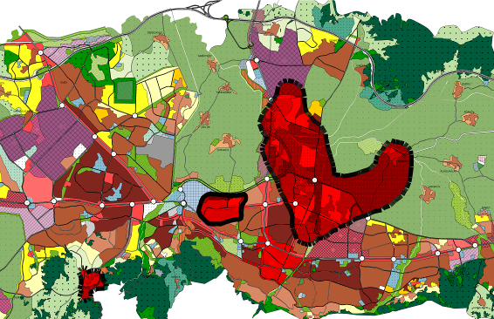
Sıvılaşma ve Şişme Potansiyeli Alan Alanlar

17.01.2001 tarihinde 7269 sayılı yasanın 2. maddesine göre Afet İşleri Genel Müdürlüğü tarafından onaylanan Jeolojik – Jeofizik – Jeoteknik Rapora göre, Bursa kent merkezinde Paşa Çiftliğinin doğusunda bulunan alan, Misi Köyünün çevresi ve Yalova Yolunun doğusunda kalan alanların sıvılaşma potansiyeli olduğu tespit edilmiştir. Ancak Bursa Büyükşehir Belediyesi Meclisi tarafından onaylanan 1/25.000 ölçekli Nazım İmar Planlarında, başta konut olmak üzere, sosyal donatı alanları, yeşil alanlar olmak üzere kentsel kullanıma açılmış ve bu bölgelerde toplam 155.711 kişilik nüfus ataması yapılmıştır. (Yalova Yolu Doğusunda meskun alanlarda 98.021 kişi – gelişme alanlarında 22.746 kişi, Paşa Çiftliğinin doğusunda meskun alanlarda 26.057 kişi – gelişme alanlarında 3244 kişi, Misi Köyünün çevresi meskun alanlarda 5643 kişi )
4- TAŞKIN ALANLARI KENTSEL KULLANIMA AÇILMIŞTIR.

Taşkın Alanı, bir taşkın kaynağının bitişiğinde olup, vadi tabanını oluşturan ve genellikle taşkına uğrayan arazilerdir. Taşkın aşırı yağışlar, fırtınalar, heyelanlar, depremler sonrasında doğal olarak, yada nehirlerin üzerinde bulunan bent ve barajların yıkılması sonucu oluşabilirler. Bu alanlar akarsuların taşıdığı alüvyonların birikmesi ile oluştuğundan zemin yapısı açısından depreme dayanıksız alanlardır. Bu tür alüvyon zeminler, deprem şiddetini kat ve kat artırırlar, çok ağır hasara neden olurlar. Bu nedenle bu tür araziler kesinlikle imara açılmamalıdır.

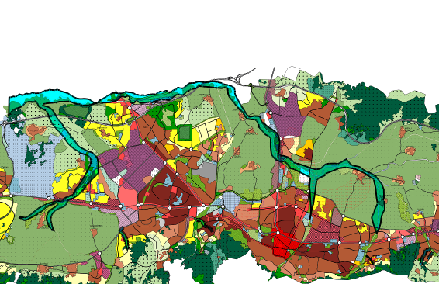
Taşkın Alanları
Taşkın Alanları

Ancak Bursamızda, Bursa Büyükşehir Belediyesi Zemin Etütleri Araştırma Şefliği, Kent Bilgi Sistemleri Şube Müdürlüğü ve Devlet Su İşleri 1. Bölge Müdürlüğü tarafından hazırlanan 02.04.2002 yılında onaylanan Taşkın Sahaları Haritasında belirlenen akarsu taşkın alanlarının bir kısmı planlara işlenmemiş, işlenen alanlar ise konut, sanayi, sosyal tesis gibi kentsel kullanımlara açılmış ve bu bölgelere toplam 28.656 kişilik nüfus ataması yapılmıştır.

5- HEYELAN ALANLARI GÖSTERİLMEMİŞTİR.

Heyelan, kayalardan, döküntü örtüsünden veya topraktan oluşmuş kütlelerin, çekimin etkisiyle yerlerinden koparak yer değiştirmesidir. 17.01.2001 tarihinde 7269 sayılı Kanunun 2. maddesine göre Afet İşleri Genel Müdürlüğü tarafından onaylanan Jeolojik – Jeofizik – Jeoteknik Raporda belirtilen heyelan alanları planlarda gösterilmemiş ve bu alanlardan Gümüştepe’nin kuzey doğusunda kalan heyelan alanı, Büyük Kentsel Yeşil Alan olarak tariflenmiş, plan notlarında da Kentsel Yeşil Alanlara; “Toplumun yararlanması için ayrılan kapsamında oyun bahçesi, çocuk bahçesi, dinlenme, gezinti, piknik, eğlence, fuar, botanik, ve hayvanat bahçeleri ile bölgesel parklar bu kapsamdadır. Bu alanlarda çevresinde ihtiyacı karşılayacak tesisler yok ise; büfeler, havuzlar, pergolalar, açık çayhane ve genel hela” yapılması öngörülmektedir. Oysa heyelan alanlarının yapı yasaklı alanlar olarak tarif edilmesi ve yapılaşmanın mutlaka önlenmesi, bu alanların ağaçlandırılması gereklidir.

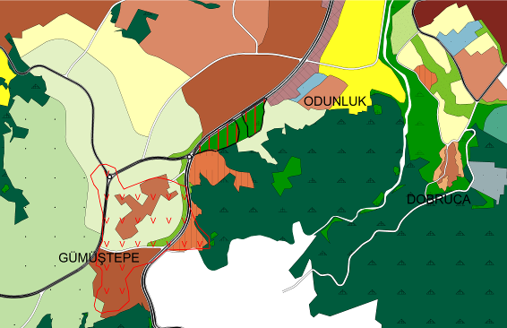
Heyelan Alanları

6- KUM VE MALZEME OCAĞI OLARAK İŞLETİLMİŞ VE/VEYA DOLDURULMUŞ ALANLAR GÖSTERİLMEMİŞTİR.

Eskiden kum ve malzeme ocağı olarak işletilmiş ve/veya doldurulmuş alanlar zemin yapısı açısından riskli bölgelerdir. Bu bölgelerinde bulunan materyallerin alınmasının ardından taşıma maddelerle doldurulması olası bir deprem anında çökmelere sebep olacak ve üzerinde yer alan yapılar açısından risk oluşturacaktır.

Bursa Büyükşehir Belediyesi tarafından onaylanan 1/25.000 ölçekli Nazım İmar Planlarında, 17.01.2001 tarihinde 7269 sayılı Kanunun 2. maddesine göre Afet İşleri Genel Müdürlüğü tarafından onaylanan Jeolojik – Jeofizik – Jeoteknik Raporda belirtilen bu alanlar konut başta olmak üzere, ticaret, sanayi, sosyal donatı alanı gibi kentsel kullanıma açılmıştır. Oysa bu alanlarının yapı yasaklı alanlar olarak tarif edilmesi ve yapılaşmanın mutlaka önlenmesi gereklidir.

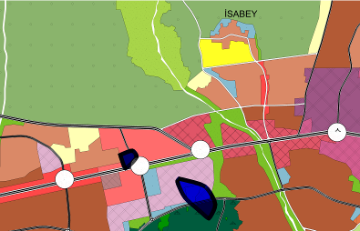
Kum ve Malzeme Ocağı olarak işletilmiş ve doldurulmuş alanlar

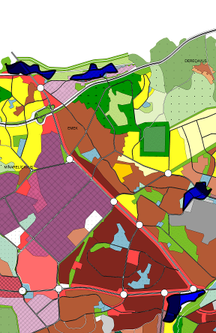
Kum ve Malzeme Ocağı olarak işletilmiş ve doldurulmuş alanlar

7- DEPREM SENERYOSU VE DEPREM MASTER PLANI HAZIRLANMAMIŞTIR.

Deprem felaketi olmadan önce, deprem sonrası yapılacak işlerin ve depremden önce alınacak önlemlerin planlanması gerekmektedir. Bu çalışmanın iyi bir şekilde yapılabilmesi için gelecekte nerde ve hangi büyüklükte bir depremin oluşabileceği ve yerleşim merkezlerinin bu depremden nasıl etkilenebileceği sağlıklı bir şekilde tahmin edilmelidir. Deprem senaryosu ile olası bir depremin yerleşme alanları üzerindeki etkileri modelleme yöntemleri ile kestirilmeye çalışılmaktadır. Deprem master planı ise, deprem tehlikesi karşısında kentlerde alınması gereken çok yönlü önlemleri eşgüdüm altına almayı hedefleyen, uzun dönemli bir perspektifte yapılması gereken işleri, top yekun eyleme geçme prosedürlerini, fiziki ve mekansal kararları da kapsamak üzere, bağımsız alt projeler tanımlayıp, birbirlerini tamamlayacak biçimlerde ilişkilendirerek bir ana program iskeleti çevresinde kurgulamaya çalışan Yol Haritasıdır. Deprem gerçeği 1/25.000 ölçekli Nazım İmar Planlarında göz ardı edilerek Bursa için deprem senaryosu ve deprem master planı hazırlanmadan onaylanmış, eşgüdüm sağlanamamıştır.

8- AFET SAHALARI AYRILMAMIŞTIR.

1/100.000 ölçekli Metropoliten Alan Planının 5.13 maddesinde “ 1/25.000 ölçekli plan yapılması öngörülen alanlarda afet sahası ayrılacaktır.” hükmü yer almasına rağmen onaylanan 1/25.000 ölçekli Nazım İmar Planlarında afet sahaları, çadır alanları, toplanma alanları vb. arazi kullanım kararları üretilmemiştir. Sadece planlarda öngörülen bölge parklarının afet durumunda bu kapsamda kullanılması önerilmiştir. Ancak bölge parklarına verilen oyun, açık spor ve su oyunu alanları, festival alanları, kurban satım ve kesim alanları, günübirlik tesisler yapılacağı yönündeki plan kararı bu alanların afet durumunda kullanılmasını zorlaştırmaktadır.

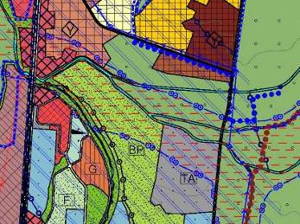
1/25.000 ölçekli Nazım İmar Planlarında Taşkın Alanına önerilen bölge parklarına örnek

Ayrıca bu alanlar belirlenirken taşkın alanları, sıvılaşma potansiyeli olan alanlar ve fay hatları göz ardı edilmiş, ulaşım vb altyapı bağlantıları da sağlıklı sağlanamamıştır.

9- TASFİYE ALANLARINA YAPILAŞMA ÖNERİLMİŞTİR.

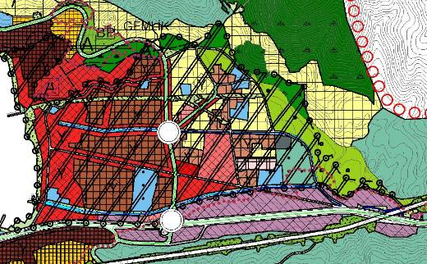
Konut Tasfiye Alanı

1/25.000 ölçekli Gemlik Planlama Bölgesi Nazım İmar Planında Gemlik’in mevcut yerleşik dokusunun bulunduğu alan zemin yapısı ve diğer sebeplerle konut tasfiye alanı olarak belirlenmiş ve kuzeyde bulunan alanlara taşınması önerilmiştir. Ancak planda tariflenen Konut Tasfiye Alanlarında mevcut yapılaşma aynen korunmuş ve hatta yeni konut alanları önerilmiştir.

10- ÖNLEMLİ ALANLAR PLANA İŞLENMEMİŞTİR.

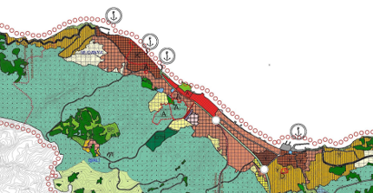
1/25.000 ölçekli Mudanya Planlama Bölgesi Nazım İmar Planı

Mudanya’da 1999 depremi sonrasında Afet İşleri Genel Müdürlüğünce onaylanan jeolojik etüt raporlarında belirtilen ve 2002 yılında 1/1000 ölçekli Uygulama İmar Planlarına işlenen ÖA-1 ( Önlemli Alanlar 1) ve ÖA-2 ( Önlemli Alanlar 2) planlara işlenmemiştir.

11- MEVCUT YAPILAŞMAYA YÖNELİK STRATEJİ BELİRLENMEMİŞTİR.

Devlet İstatistik Enstitüsü’nün 2000 yılı verilerine göre 7 ilçe Belediyesinde 188.463 adet, 15 ilk kademe belediyesinde 16.444 adet, Büyükşehir Belediyesi sınırları içerisinde toplam 204.907 adet bina bulunmaktadır. Mevcut yapı stokunun olası bir depreme dayanıklılığı konusunda herhangi bir çalışma yapılmamış, mevcut yapılaşmaya yönelik Risk / Hasar Haritaları, Büyükşehir Belediyesi tarafından oluşturulmamıştır. Ayrıca mevcut yapı stokunun gerekli fen ve sağlık şartlarına sahip olmadığı, mevcut yapılaşmış alanlara yönelik hiçbir plan kararı üretilmemiştir.

Mevcut yapı stokunun gerekli fen ve sağlık şartlarına sahip olmadığı bölgeler 1/25.000 ölçekli Nazım İmar Planlarında (Y) Yoğunluğu ve Yapı Düzeni veya Fonksiyonu Yenilenecek Alanlar olarak tariflenmiş ve “ Bu plan kapsamında alanın zemin yapısı, ulaşım, kentsel sosyal ve teknik donatıları, mevcut yapılanma, yapı ve çevre kalitesine ilişkin veriler dikkate alınarak 1/5000 ölçekli Nazım İmar Planlarında İrdelenecektir.” hükmü getirilmiştir. Ancak 2008 yılında onaylanan 1/5000 ölçekli Nazım İmar Planlarında bu alanlara yönelik hiçbir irdeleme çalışması yapılmamış, mevcut imar planları ve koşullar onaylanan planlara aynen aktarılmıştır. Ayrıca bu alanlara ilişkin 1/25.000 ölçekli Nazım İmar Planlarında verilen yapılanma koşullarının çok üzerinde yapılanma koşulu tariflenmiştir. Örneğin: 1/25.000 ölçekli Merkez Planlama Bölgesi Nazım İmar Planında Altıparmak – Darmstad arasında kalan konut alanları için 350 kişi/ha yoğunluk tarifi yapılmışken, 17 Nisan 2008 tarihinde Büyükşehir Belediye Meclisi tarafından onaylanan 1/5000 ölçekli Osmangazi Belediyesi Nazım İmar Planında 600 kişi/ha yoğunluk tarifi yapılmıştır.

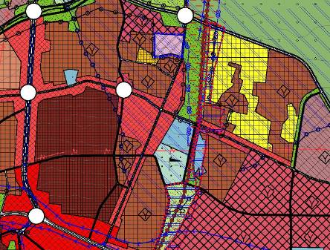
Yoğunluğu ve Yapı Düzeni veya Fonksiyonu Yenilenecek Alanlar

1/25.000 ölçekli Nazım İmar Planlarının ardından 2008 yılında Büyükşehir Belediyesi tarafından onaylanan 1/5000 ölçekli Nazım İmar Planlarında deprem gerçeği göz ardı edilmeye devam edilmiştir.

1/5000 Ölçekli Nazım İmar Planı | Meclis onay tarihi | 1/5000 Ölçekli Nazım İmar Planı | Meclis onay tarihi
KESTEL | 17.01.2008 | OSMANGAZİ | 17.04.2008
KAYAPA | 17.01.2008 | KESTEL DOĞU PLANLAMA BÖLGESİ | 12.06.2008
HASANAĞA | 17.01.2008 | DEMİRTAŞ  KUZEY PLANLAMA | 12.06.2008
GÜRSU | 17.01.2008 | OVAAKÇA | 12.06.2008
GÖRÜKLE | 17.01.2008 | BARAKFAKİH | 12.06.2008
GÖLYAZI | 17.01.2008 | GÜZELYALI | 12.06.2008
EMEK | 14.02.2008 | MUDANYA | 12.06.2008
ÇALI | 17.01.2008 | KÜÇÜKKUMLA | 12.06.2008
AKÇALAR | 17.01.2008 | OSMANGAZİ KUZEY PLANLAMA | 12.06.2008
DEMİRTAŞ | 14.02.2008 | GEMLİK | 12.06.2008
NİLÜFER | 17.04.2008 | MUDANYA | 12.06.2008
YILDIRIM | 17.04.2008 | KURŞUNLU | 12.06.2008
 |  | UMURBEY | 12.06.2008

YAPILMASI GEREKENLER

1- 1/100.000 Ölçekli İl Çevre Düzeni Planı Hazırlanmalıdır.

1/100.000 ölçekli Metropoliten Alan Planı üzerinde Bayındırlık ve İskan Bakanlığı, İl Genel Meclisi arasında yaşanan yetki karmaşası bir an önce çözülerek 5302 sayılı İl Özel İdaresi Kanunu kapsamında Valiliğin Koordinatörlüğünde, Büyükşehir ve İl Genel Meclisi tarafından Bursa İl Çevre Düzeni Planı onaylanarak mevcut 1/100.000 ölçekli planın eksik kaldığı afet ve deprem konusu plana işlenmelidir.

2- Bursa Deprem Seneryosu ve Afet Master Planı Hazırlanmalıdır.

Deprem felaketi olmadan önce, deprem sonrası yapılacak işlerin ve depremden önce alınacak önlemlerin planlanması gerekmektedir. Bu çalışmanın iyi bir şekilde yapılabilmesi için gelecekte nerde ve hangi büyüklükte bir depremin oluşabileceği ve yerleşim merkezlerinin bu depremden nasıl etkilenebileceği sağlıklı bir şekilde tahmin edilmelidir. Deprem senaryosu ile olası bir depremin yerleşme alanları üzerindeki etkileri modelleme yöntemleri ile kestirilmeye çalışılmaktadır. Depremin oluşmasını engellemek veya önceden haber vermek bu günkü teknoloji ile mümkün değildir. Fakat deprem zararlarının azaltılmasına yönelik tedbirleri almak mümkündür. Alacağımız bu tedbirleri belirlemede deprem senaryoları önemli bir yer tutmaktadır. İstanbul Büyükşehir Belediyesi ve Japonya Uluslar arası İşbirliği Ajansı ile ortaklaşa yürütülen çalışmalar için İstanbul için 4 Farklı Deprem Senaryosu hazırlanmış ve 14 ağustosta açıklanmıştır. Bu senaryolara göre 725.000 bina, 3.040.000 hane ve yaklaşık 9 milyon gece nüfusuna sahip İstanbul’da 7,5 veya 7,7 büyüklüğünde bir deprem olması durumunda 50-60 bin civarında ağır hasarlı bina, 500-600 bin civarında evsiz aile, 70-90 bin ölü, 135 bin ağır yaralı, 1 milyon kişinin enkaz altında kalacağı, 330 bin çadır gerekeceği, 40 milyar dolar maddi kayıp yaşanacağı öngörülmüş ve bu rakamlar ışığında Deprem Master Planı Hazırlanmıştır.

Deprem master planı, deprem tehlikesi karşısında kentlerde alınması gereken çok yönlü önlemleri eşgüdüm altına almayı hedefleyen, uzun dönemli bir perspektifte yapılması gereken işleri, top yekun eyleme geçme prosedürlerini, fiziki ve mekansal kararları da kapsamak üzere, bağımsız alt projeler tanımlayıp, birbirlerini tamamlayacak biçimlerde ilişkilendirerek bir ana program iskeleti çevresinde kurgulamaya çalışan Yol Haritasıdır. Yol haritası deprem sırasında mümkün olan en az zararı görmek üzere önceden alınabilecek tüm önlemleri belirlemektedir. Maalesef Bursamızın Deprem Senaryosu ve deprem master planı bulunmamaktadır. Bu sebeple Büyükşehir Belediyesi tarafından 5216 sayılı Kanunun 7/u maddesi uyarınca afete yönelik yapılması gereken çalışmalar çerçevesinde afet senaryosu ve afet master planı bir an önce hazırlanmalıdır.

3- 1/25.000 ve 1/5000 Ölçekli Nazım İmar Planları Revize Edilmelidir.

1/25.000 ölçekli Nazım İmar Planı ve 1/5000 ölçekli Nazım İmar Planları deprem ve afet gerçeği göz önüne alınarak revize edilmeli, deprem master planında tariflenen çadır alanı, toplanma alanı vb fonksiyonlar için arazi kullanım kararları üretilmelidir. Bu tür alanlar deprem master planı çerçevesinde belirlenmeli ve planlara işlenmeli, gerekli alt ve üst yapı hizmetleri götürerek afet sırasında kullanılacak rezerv alanları olarak bekletilmelidir. Bu bekletilme sırasında bu alanlar yeşil alan ve park alanı kullanılabilir, ancak üzerinde sökülüp takılabilir elemanlardan yapılan yapılar dışında yapı yapılmamalı ve bilgilendirme tabelaları konulmalıdır. Yalova 1/25.000 ölçekli İl Çevre Düzeni planında bu tür alanlar planda tariflenmiştir.

4- Mikro Bölgeleme Çalışmaları Yapılmalıdır.

Mikro bölgeleme deprem hasarlarını azaltmak için düzenli arazi kullanımını amaçlayan bir işlemdir. Arazilerin bir plan içerisinde düzenli olarak kullanımını gerçekleştirmek için mikro bölgeleme deprem etkisi karşısında jeolojik, sismolojik (jeofizik) ve geoteknik faktörleri birleştirerek ekonomik, sosyal ve politik açıdan uyumlu ve kullanılabilir bölgelerin oluşturulmasıdır. Bursa için acil olarak mikro bölgeleme çalışmaları yapılmalıdır.

5- Risk Haritaları Oluşturulmalıdır.

İmar planına esas jeolojik ve jeoteknik etüt raporlarının tüm metropoliten alan için hazırlanarak risk haritaları oluşturulmalıdır. Bu risk haritalarında zemin yapısı nedeniyle sakıncalı alanlar, sıvılaşma ve şişme potansiyeli olan alanlar, taşkın alanları, fay hatları belirlenmeli, arazi kullanım kararları, ada düzenlemeleri, yapı tipolojisi bu risk haritalarına göre oluşturulmalı, bu tür sakıncalı alanlarda yer alan yapılar bir an önce tasfiye edilmelidir.

6- Mevcut Yapı Stoku İncelenmelidir.

Kentimizde yer alan mevcut yapı stokunun detaylı incelemeleri yapılarak, mevcut yapı stokunun depreme dayanıklılık haritaları oluşturulmalıdır. Bu haritalara göre sakıncalı yapıların boşaltılmasına veya sağlamlaştırılmasına yönelik eylem planları oluşturulmalı, yerel yönetimler tarafından kentsel dönüşüm projeleri ile bu yapılara yönelik düzenlemeler yapılmalıdır.

7- Ulaşım Master Planı Hazırlanmalıdır.

Ulaşım Master Planı hazırlanıp, bu plan ile deprem master planının entegrasyonu sağlanmalıdır. Ulaşım master planında deprem ve afet sırasında kullanılacak yol güzergahları belirlenmeli, bu güzergahlar üzerinde yer alan köprü vb. sanat eserleri güçlendirilmeli, afet sonrasında trafik akışını engellemeyecek biçim ve genişlikte düzenlemeler yapılmalı, bu yoların afette kullanılacağı belirten tabelalama ve ikaz sistemi oluşturulmalıdır. İstanbul bu uygulamaya başlamış ve güzergahlara tabelalar yerleştirilerek halkın otopark yapmaması vb. bilgilendirme yapılmıştır.

8- Yerel Halk Bilinçlendirilmelidir.

Halkı depremden önce, deprem sırasında ve depremden sonra yapacakları konusunda bilgilendirecek eğitim programları hazırlanmalı, muhtarlıklarla koordineli olarak, halkın deprem anında nerde toplanacağı, ne tür çalışmalarda bulunacağı vb. belirten organizasyon şemaları oluşturularak, halkın görebileceği yerlere asılmalıdır.

9- Tehlikeli Kullanımlar Saptanmalıdır.

Olası bir deprem durumunda, yanma, patlama vb tehlikeleri olan doğalgaz dönüşüm istasyonları, akaryakıt alanları, yanıcı – yakıcı- parlayıcı – patlayıcı madde depoları ve diğer tesisler, kapasiteleri belirlenerek, bu kullanımların kent dışına çıkarılmaları sağlanmalı veya planlarda çevrelerinde koruma bantları oluşturularak, konut vb yapılarla komşuluk ilişkileri düzenlenmelidir.

10- Alt Yapı Riskleri Belirlenmelidir.

Olası bir deprem durumunda tehlike arz edecek, doğalgaz hatları, akaryakıt boru hatları vb alt yapı kullanımlarının, şebekeleri ile planlar ile uygun hale getirilerek, bu kullanımların şebeke düzenleri, düğüm noktaları ve kesişim noktaları gibi kullanımları, mevcut yapılaşma ile ilişkileri kurulmalıdır.

11 - Planlarda Açık Alanlar Oluşturulmalıdır.

Olası bir deprem durumunda, barınma, tahliye, yardım, toplanma yeri olarak kullanabilecek meydan gibi açık alan kullanımları planlarda belirlenmelidir. Bu alanların deprem durumunda bu amaçlarla kullanımlarını engelleyecek yapılaşmalardan kaçınılmalıdır.

12- Kamu Yapılarına İlişkin Detaylı Analizler Yapılmalıdır.

Olası bir deprem anında en çok ihtiyaç duyulacak, okul, hastane vb kamu binalarının tespiti yapılmalı, bu binaların depreme dayanıklılıkları ve güçlendirmeleri bir an önce gerçekleştirilmelidir. Ayrıca planlarda bu tür kullanım kararları belirlenirken, jeolojik yapı dikkate alınmalı, güvenli alanlarda bu kullanımlar önerilmeli, tehlikeleri bölgelerde bulunan yapılar bir an önce tavsiye edilmelidir.

13- İl / İlçe Afet Platformları Kurulmalıdır.

Valilik ve Belediyeler tarafından yukarıda saydığımız önlemleri içeren veri tabanları bir an önce hazırlanarak, yerel yönetimler, meslek odaları, üniversite, sivil toplum örgütleri, medya ve özel sektöründe katılımı sağlanarak İl/ İlçe Afet Platformları kurulmalıdır.

14 - Vatandaş Bilgilendirme Ağı Kurulmalıdır.

Yerel halkın afet, deprem konularda bilgilendirilmesini sağlayacak ve vatandaşların bu hizmetlere ulaşmalarını sağlayacak Bilgilendirme Ağları kurularak, bu ağlara ulaşımın ücretsiz ve kesintisiz olması sağlanmalıdır.

